华东师范大学软件工程学院实验报告

课程名称：数据挖掘 | 学号： 10235101477 | 姓名：张建夫
作业名称： 关联分析与决策树 | 日期：2025-12 | 教师：王丽苹

一、作业要求
- 针对书本7.4.6节旅游业客户流失预测的案例，请分别用C4.5和CART算法构建决策树（数据集：Customer Churn.csv），对比分类模型的性能指标（准确率、精确率、召回率、F1值）
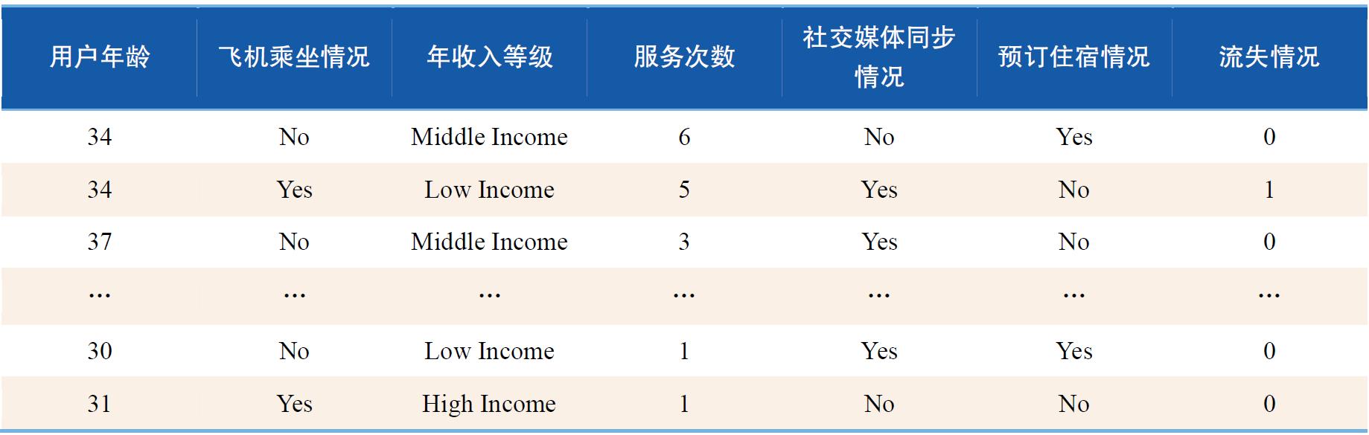

- 糖尿病患者特征数据集symptoms_of_diabetes_patients.csv（可参考6.4.3节）：每条数据对应一位患者的年龄，性别，和疾病特征。尝试用Apriori算法对糖尿病症状进行关联分析，研究哪些症状与糖尿病密切联系，以及症状间是否存在并发现象。
症状说明表如下：
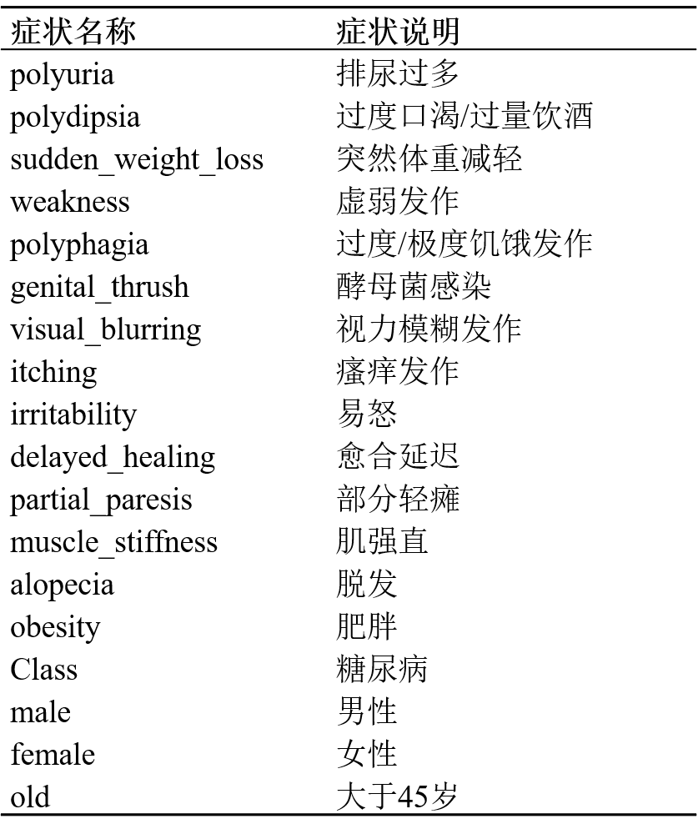

二、本地实验环境（CPU，内存，操作系统，编程语言，编译器）
调用dxdiag工具：
操作系统：Windows 11（主机），基于 WSL2 的 Ubuntu 24.04 子系统
CPU：AMD Ryzen 7 7800x3D（8核 16 线程，主频 4.2GHz）
内存：48 GB DDR5 6000MHz
编程语言为Python，版本：Python 3.12.11
主要使用的库：NumPy、Pandas、scikit-learn、Matplotlib、Seaborn、Scipy、Tensorflow
解释器：使用CPython 解释器
运行平台：Windows Subsystem for Linux 2 (WSL2)

三、实验记录和结果
（1）决策树分类实验
在旅游业客户流失预测实验中，分别采用 C4.5 和 CART 两种决策树算法对 Customer Churn 数据集进行建模，并在测试集上评估模型性能。评价指标包括准确率（Accuracy）、精确率（Precision）、召回率（Recall）和 F1 值。实验结果如下：
C4.5 决策树模型的准确率为 0.899，精确率为 0.828，召回率为 0.716，F1 值为 0.768。该模型在整体分类正确率方面表现较好，对正类样本具有较高的判别能力。
CART 决策树模型的准确率为 0.895，精确率为 0.814，召回率为 0.716，F1 值为 0.762。其性能与 C4.5 模型接近，但在精确率和 F1 值方面略低于 C4.5。
综合来看，两种模型在召回率方面表现一致，但 C4.5 在精确率和 F1 指标上略占优势。

（2）糖尿病症状关联分析实验

基于糖尿病患者症状数据集，使用 Apriori 算法进行关联规则挖掘。通过设置最小支持度和最小置信度阈值，挖掘出了若干具有较高支持度和置信度的关联规则。
此处设置的最小支持度和最小置信度阈值参考的是书上代码，置信度为0.8，支持度为0.25（书上的代码使用eclat进行关联分析，此处使用Apriori 算法）

本人按照置信度对关联分析的结果进行了降序排序，最终过滤出68条结果，下面是前十条：
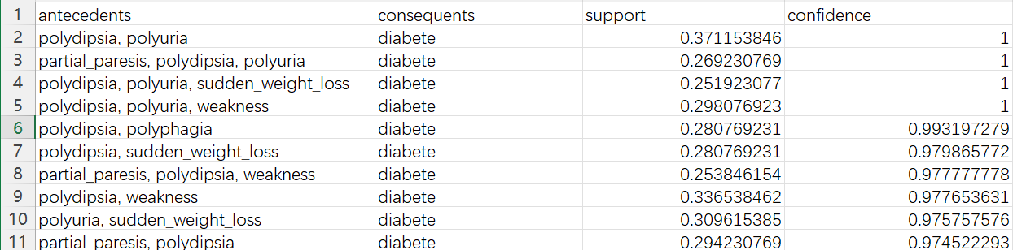
可以看到数据集中只要有糖尿病（diabete）的患者，必有排尿过多（polyuria），过度口渴/过度饮酒（polydipsia），突然体重减轻（sudden_weight_loss），虚弱发作（weakness）中的至少两个症状，而排尿过多（polyuria），过度口渴/过度饮酒（polydipsia）是并发的症状，除此之外，过度口渴/过度饮酒（polydipsia）和过度/极度饥饿发作（polyphagia）也几乎是并发的症状。

四、结论
通过本次实验，可以得出以下结论：
在客户流失预测任务中，C4.5 和 CART 两种决策树算法均能够取得较好的分类效果。其中，C4.5 在精确率和 F1 值方面略优于 CART，更适合对正类预测准确性要求较高的应用场景。
在糖尿病症状关联分析实验中，Apriori 算法成功挖掘出多种与糖尿病高度相关的症状组合，验证了数据挖掘技术在医学辅助诊断中的实际价值。通过关联规则分析，可以帮助研究人员更好地理解症状之间的内在联系，为疾病预防和早期诊断提供数据支持。

五、附加代码

决策树生成与指标评估代码：
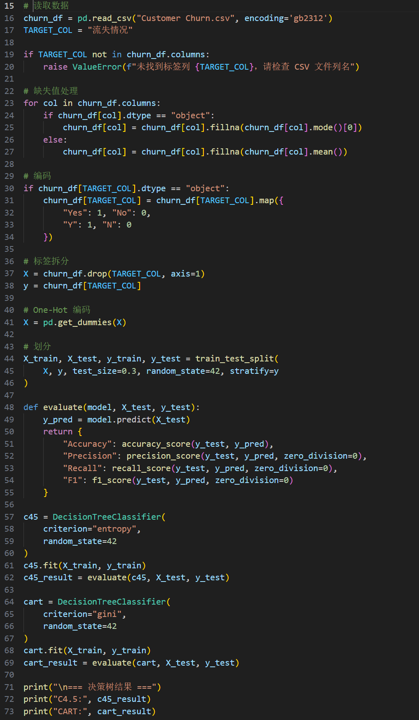

Apriori 算法代码：
